Índice.

0. Datos
1. Consultas básicas
2. Consultas con filtros
2.1. Operador de filtro =, >=, <=, <>, !=, <, >
2.2. Operador de pertenencia a conjuntos IN
2.3. Operador de rango BETWEEN
2.4. Test de valor nulo NULL
2.5. Test de patrón LIKE
2.6. Límite en los registros LIMIT
2.7. Test con expresiones regulares REGEXP
3. Consultas con ordenación ORDER BY
4. Consultas con resumen GROUP BY
5. Consultas multitabla
5.1. Composición interna INNER JOIN, NATURAL JOIN
5.2. Composición externa RIGHT JOIN, LEFT JOIN
6. Subconsultas
6.1. Subconsulta de comparación =, >=, <=, <>, !=, <, >
6.2. Subconsulta de pertenencia a conjunto IN
6.3. Subconsulta de cuantificacion ALL, ANY
6.4. Subconsulta de existencia EXISTS
7. Consultas reflexivas
8. Consultas derivadas

0. Datos.
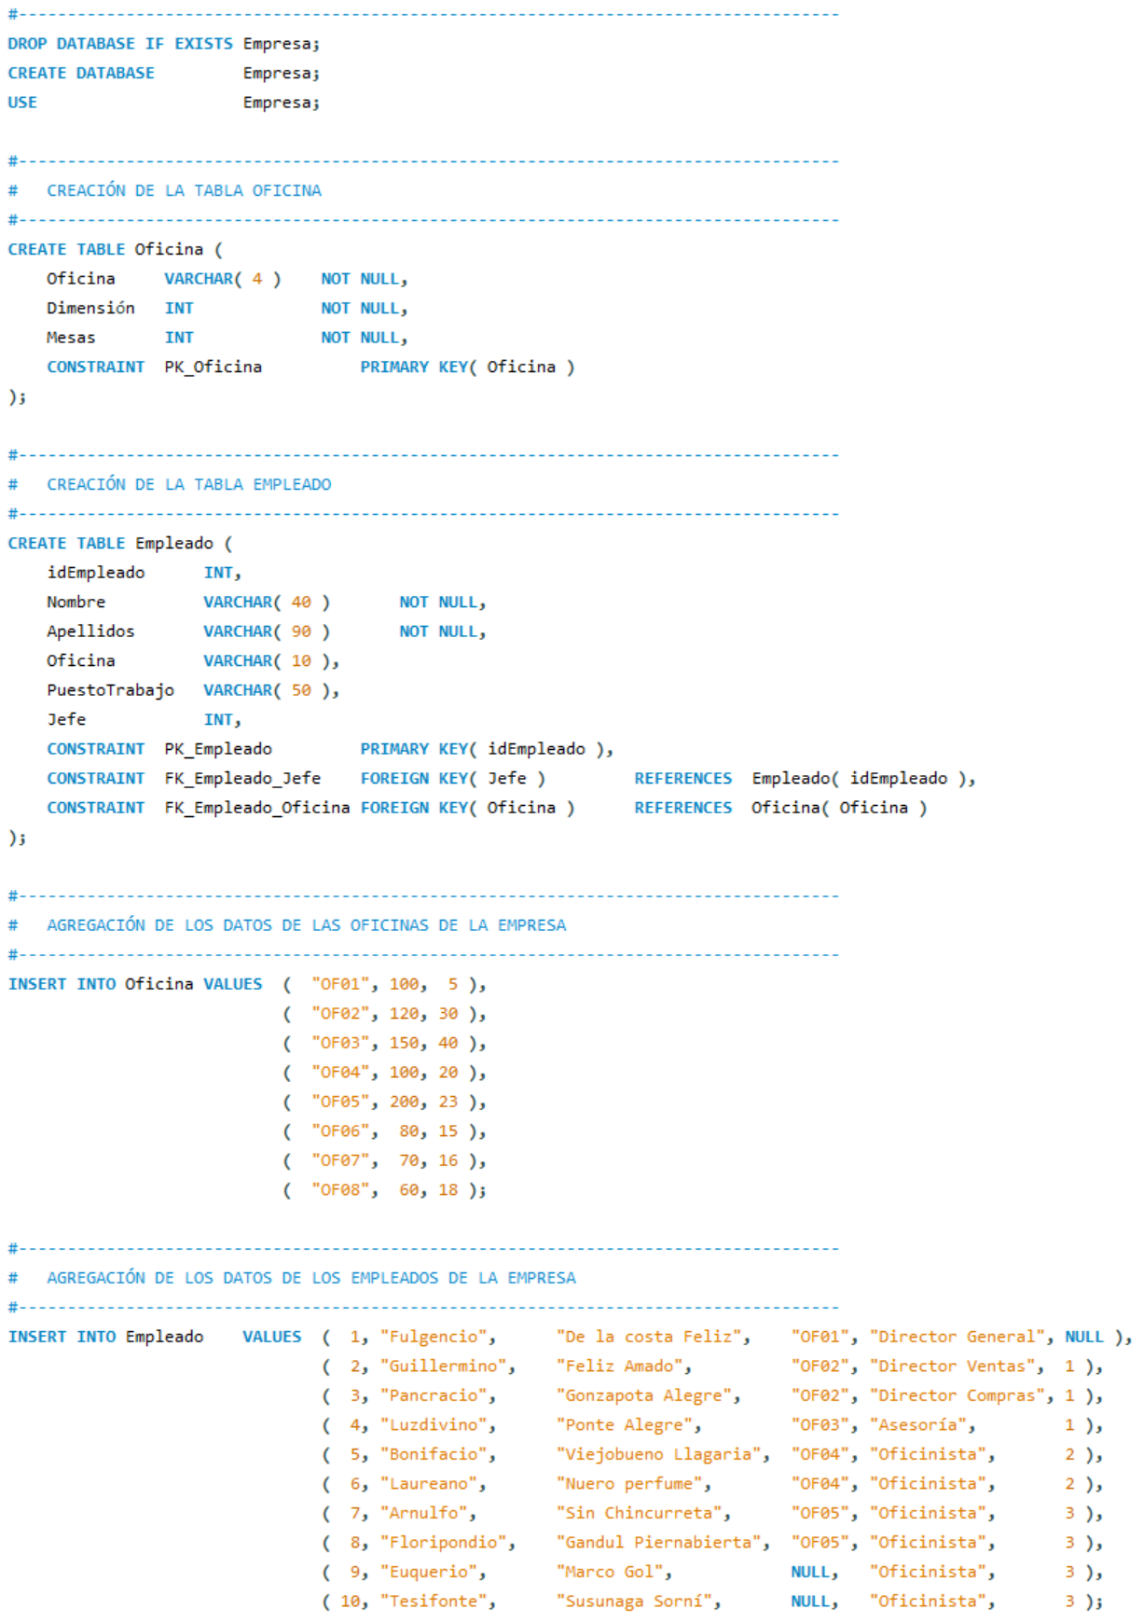

1. Consultas básicas
Una consulta básica sirve para mostrar:
- Todos los elementos contenidos en una tabla.
- Todos los valores de algunos atributos de la tabla.
- Los valores distintos almacenados en la tabla.
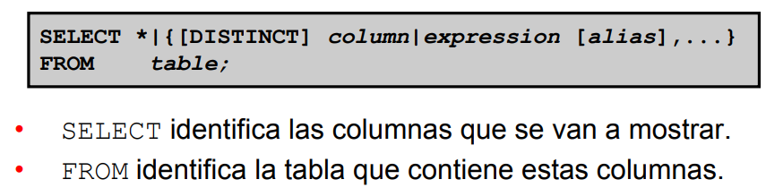
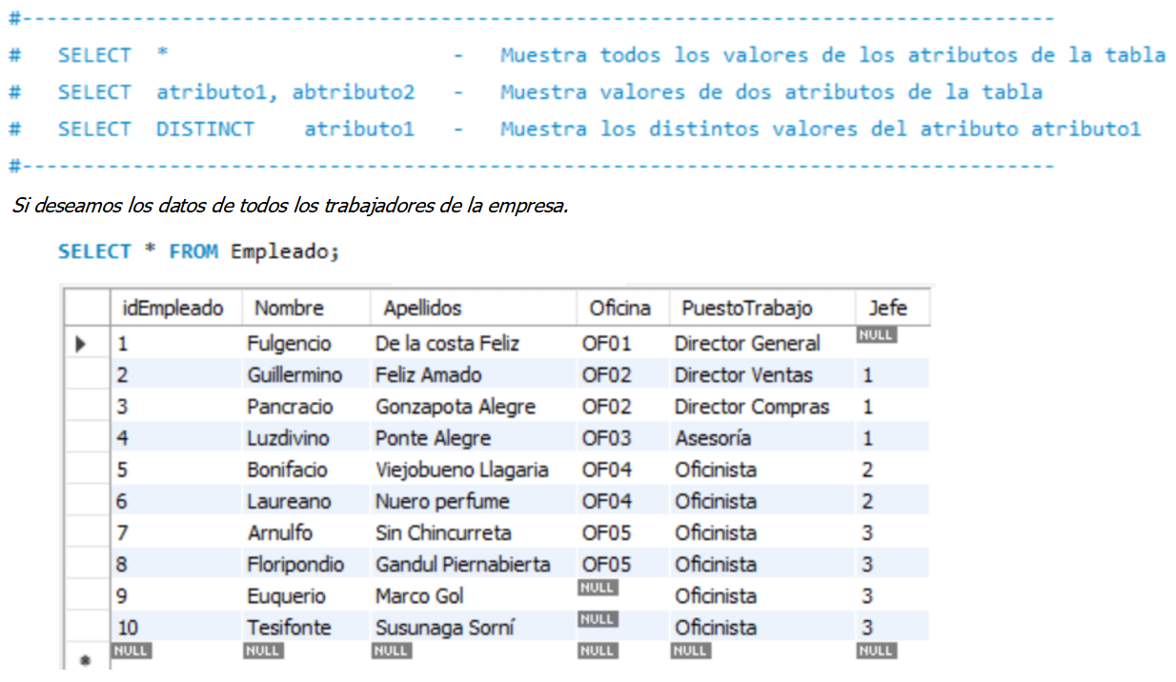

2. Consultas con condiciones o filtros
Los filtros son condiciones que cualquier gestor de base de datos interpreta para realizar la selección de registros y mostrarlos como resultado de una consulta.
La palabra clave en SQL para realizar filtros es la cláusula WHERE.
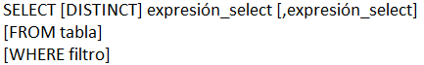
Un filtro es una expresión que indica la condición o condiciones que deben cumplir los registros para ser seleccionados.

2.1. Operador de filtros (=, >=, <=, <>, !=, <, >).
El operador filtros (=, >=, <=, <>, !=, <, >) establece un requisito en el valor de un atributo que ha de ser satisfecho en la consulta.
Los operadores de filtros se pueden combinar a través de uniones con AND y OR.
Los operadores de filtros pueden negar su resultado con NOT.

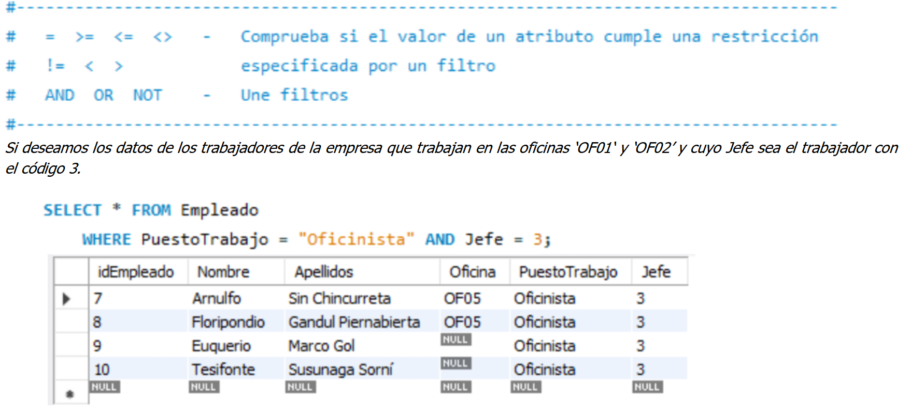

2.2. Operador de pertenencia a conjuntos (IN).
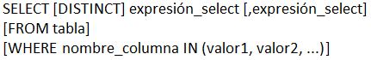
El operador IN comprueba si los valores de un atributo se hallan incluidos en los especificados entre paréntesis.
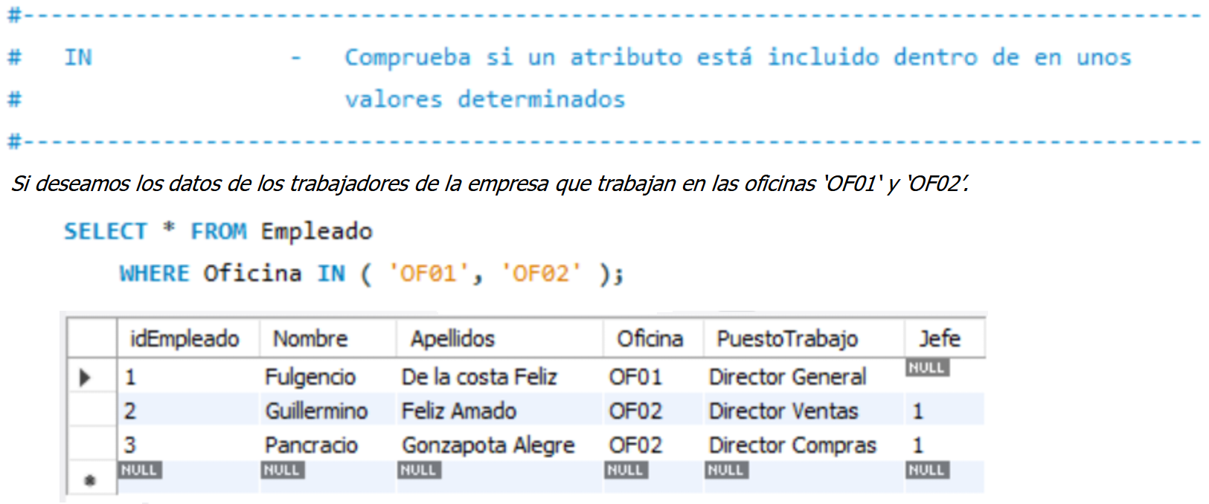

2.3. Operador de rango (BETWEEN).
El operador BETWEEN comprueba si los valores de un atributo se hallan incluidos en un rango de valores especificados por valor_máximo AND valor_mínimo.
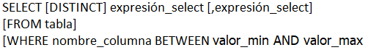
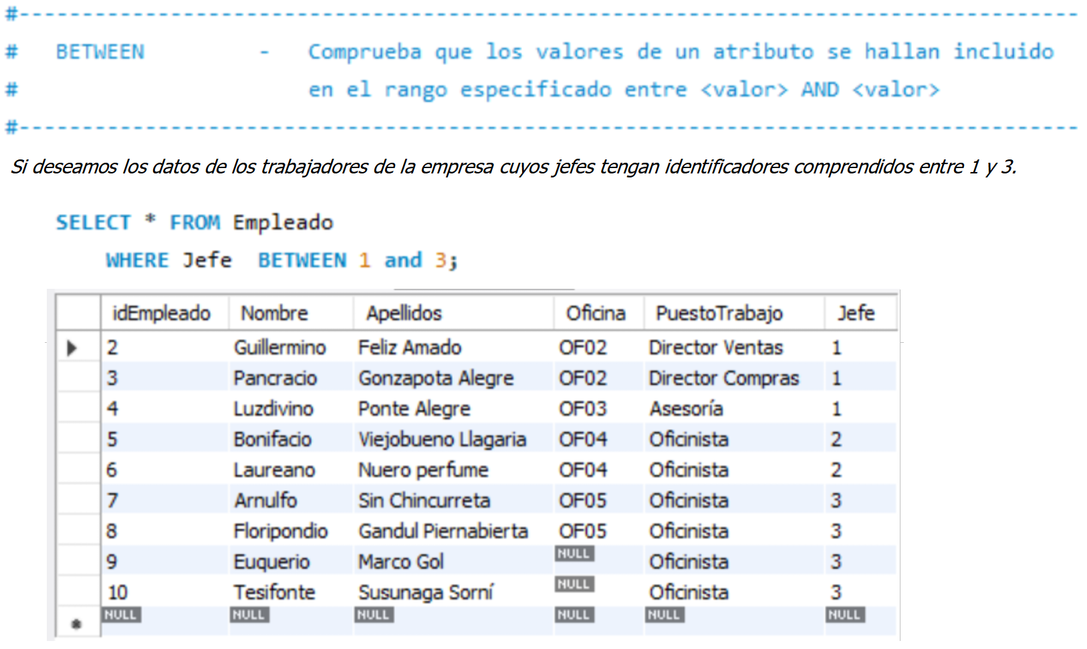

2.4. Operador con test de valor nulo (NULL).
El operador NULL comprueba si el valor de un atributo es nulo (no está asignado).
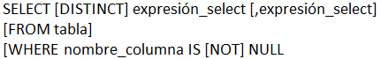
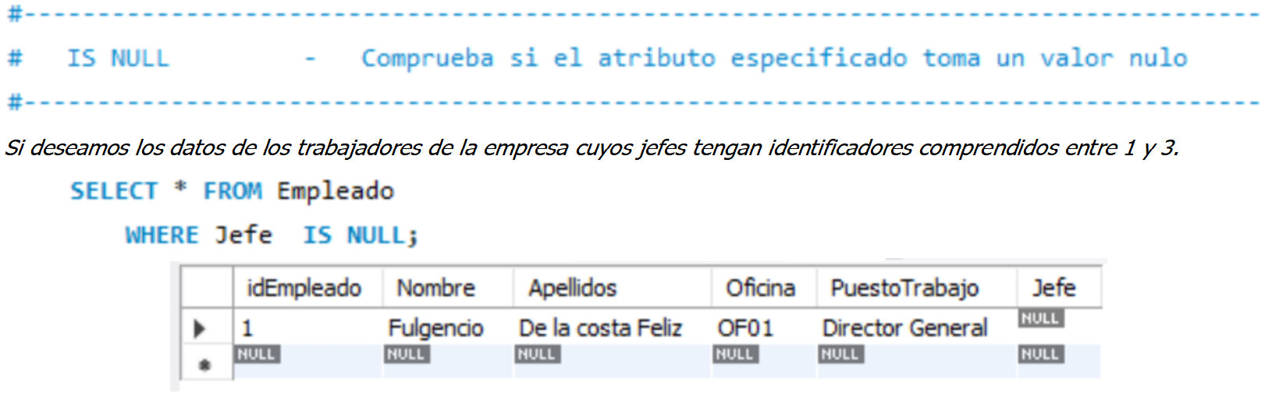

2.5. Operador con test de patrón (LIKE).
El operador LIKE comprueba si el valor de un atributo tiene un formato específico bajo estas restricciones:
% busca coincidencias con cualquier número de caracteres, incluso cero caracteres
_ busca coincidencias con un único carácter
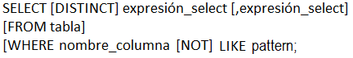
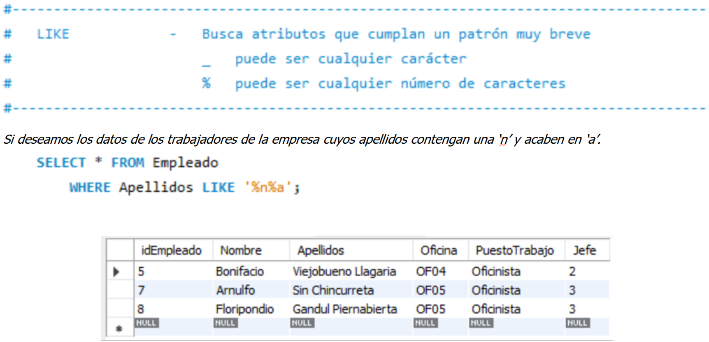

2.6. Operador con test de número de registros (LIMIT).
El operador LIMIT establece un valor fijo a la hora de mostrar datos, definiéndose el número de tuplas y pudiéndose definir la posición desde la cual mostrar esos datos.
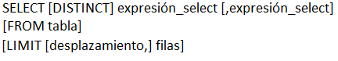
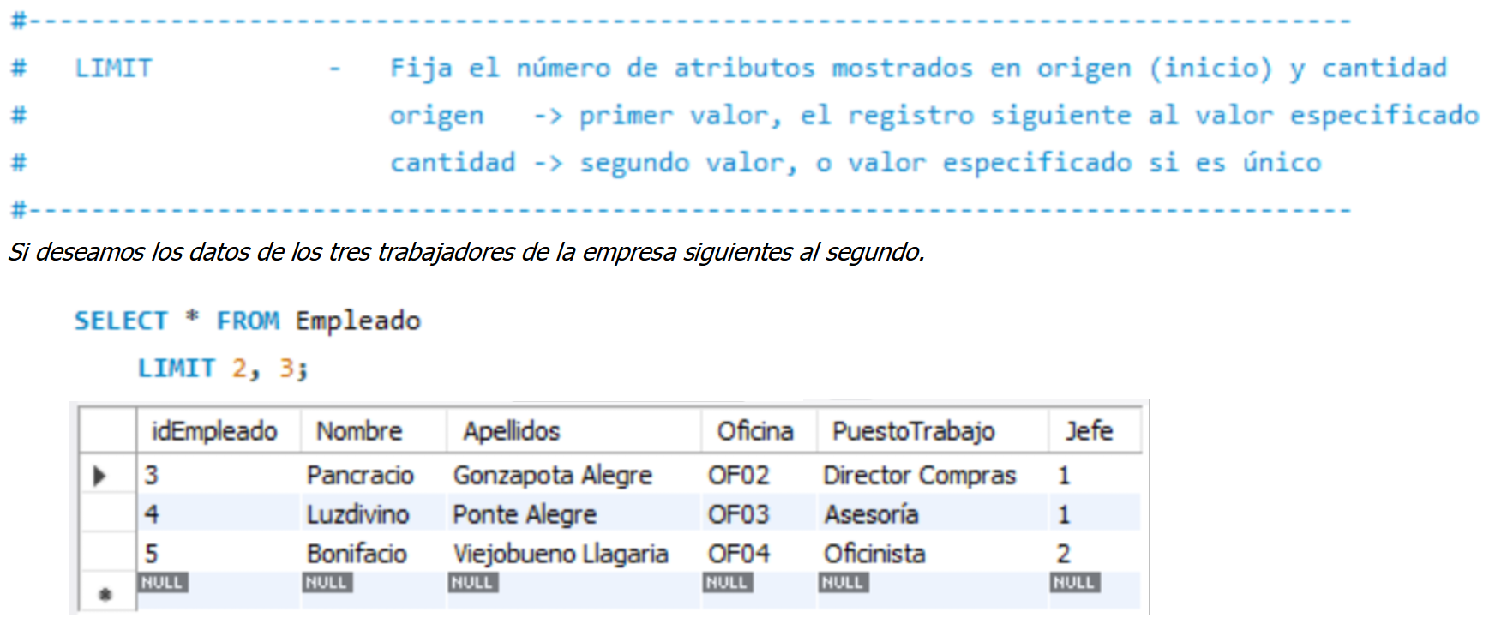
2.7. Operador expresiones regulares de patrones (REGEXP).
El operador REGEXP (o RLIKE) comprueba si el valor de un atributo tiene un formato específico a partir de una expresión regular, que sirve para asegurar que se ajusta a un determinado patrón.
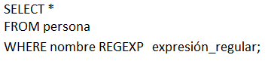
Los caracteres especiales de una expresión regular se pueden clasificar en:
- Comienzo y fin de cadena.
  - Comienzo de cadena → ^carácter
  - Fin de cadena → caracteres$
- Coincidencia de caracteres.
  - Cualquier carácter → .
  - Secuencia de caracteres → carácter|carácter
- Número de repeticiones del carácter que precede.
  - No aparece o lo hace una sola vez → ?
  - Aparece una o más veces → +
  - No aparece, lo hace una o más veces → *
  - Rango valores → {mín, max}
  - Rango de valores para varios caracteres → (caracteres){mín, max}
- Secuencia de caracteres.
  - Coincidencia con un carácter de un conjunto → [ ]
  - Coincidencia con la totalidad de los caracteres → ( )

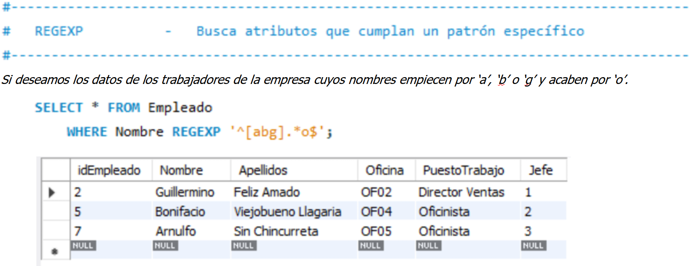

3. Consultas con ordenación (ORDER BY)
El operador ORDER BY ordena los datos mostrados en la consulta, de forma ascendente o descendente.
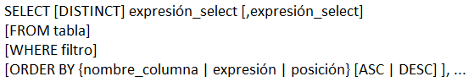
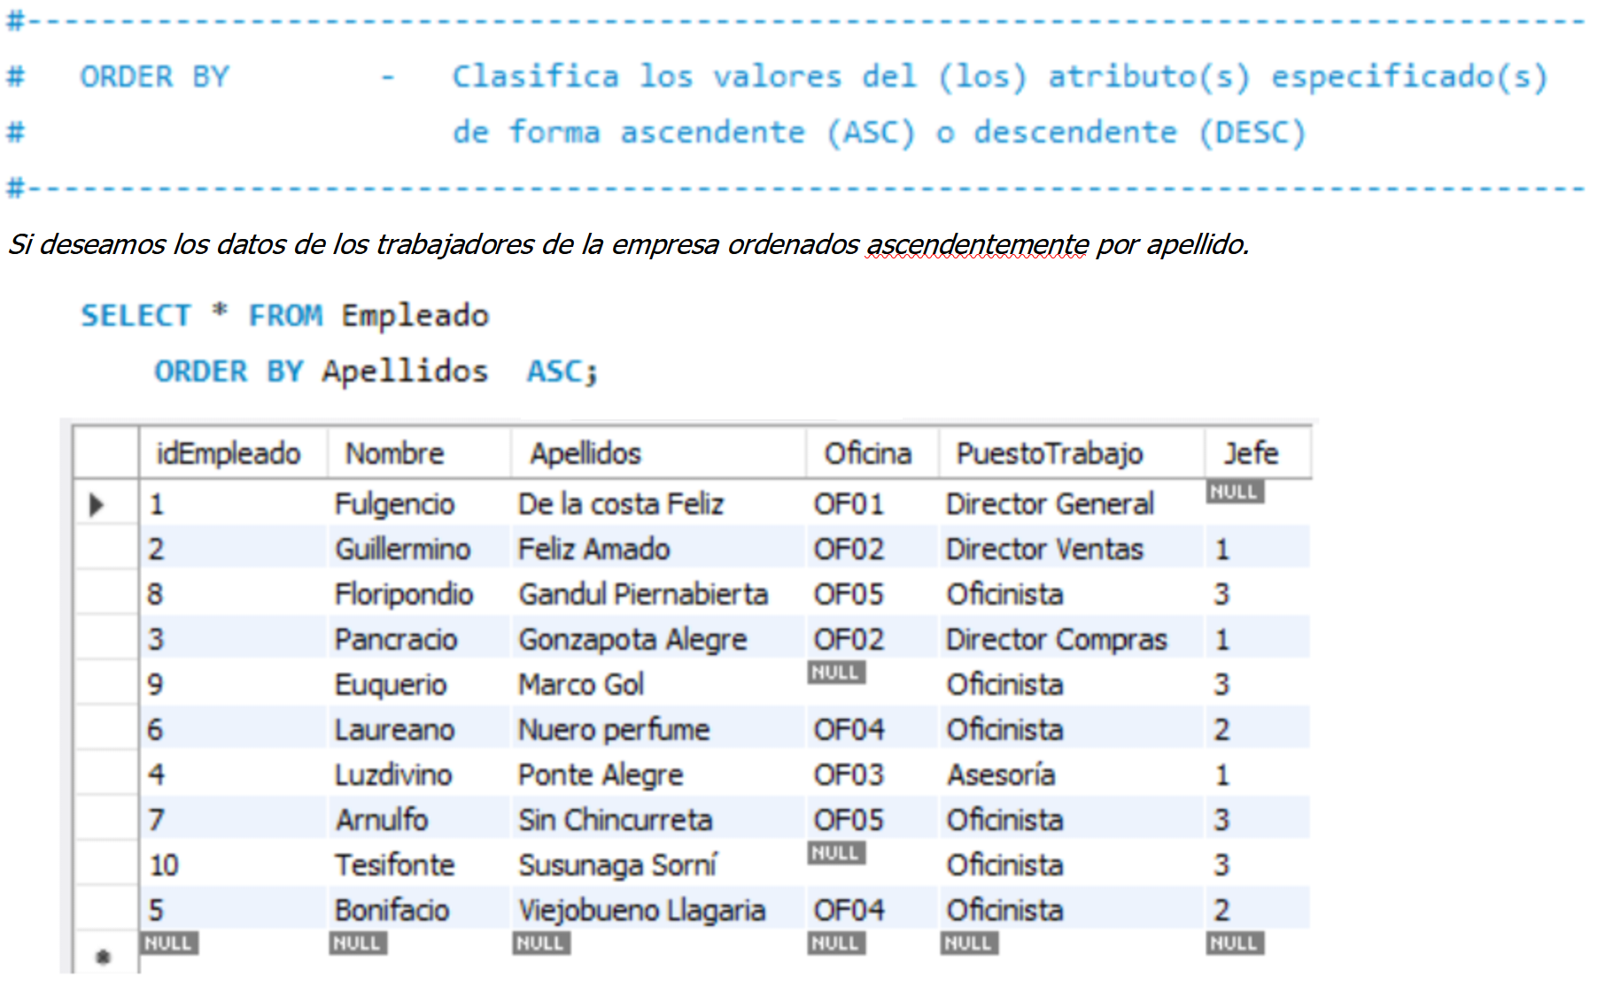

4. Consultas con resumen (GROUP BY)
El operador GROUP BY genera conjuntos de registros con los datos almacenados, generando información resumida a través de las funciones de columna, que operan con dichos conjuntos de registros y obtienen un resultado de cálculo.
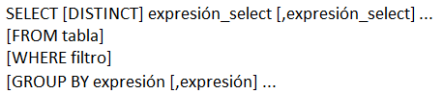
Las consultas de resumen permiten realizar:
- Funciones relacionadas con columnas.
- Agrupaciones de registros.
- Filtrado de resultados.

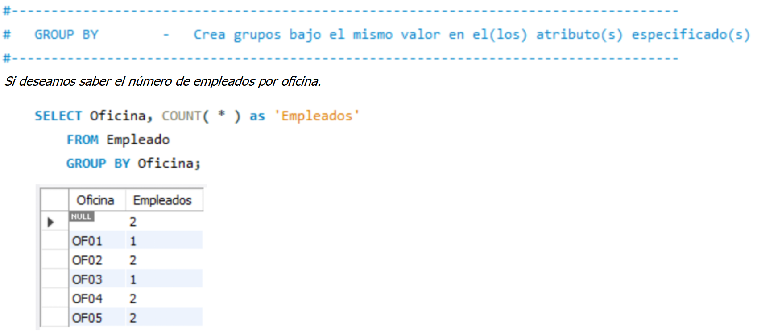

5. Consultas multitabla
Una consulta entre varias tablas (o multitabla) es la que se produce al consultar información contenida en más de una tabla, aprovechándonos de los campos relacionados que haya entre las tablas para unirlas (join).
La única diferencia con las consultas sencillas se halla en la cláusula FROM, en la que se especifica las tablas que se van a usar y cómo se van a relacionar.
5.1. Composición interna (INNER JOIN, NATURAL JOIN).
Una consulta multitabla de composición interna puede ser:
- NATURAL JOIN
- [INNER] JOIN

Si deseamos unir la información de las tablas Empleado y Oficina.
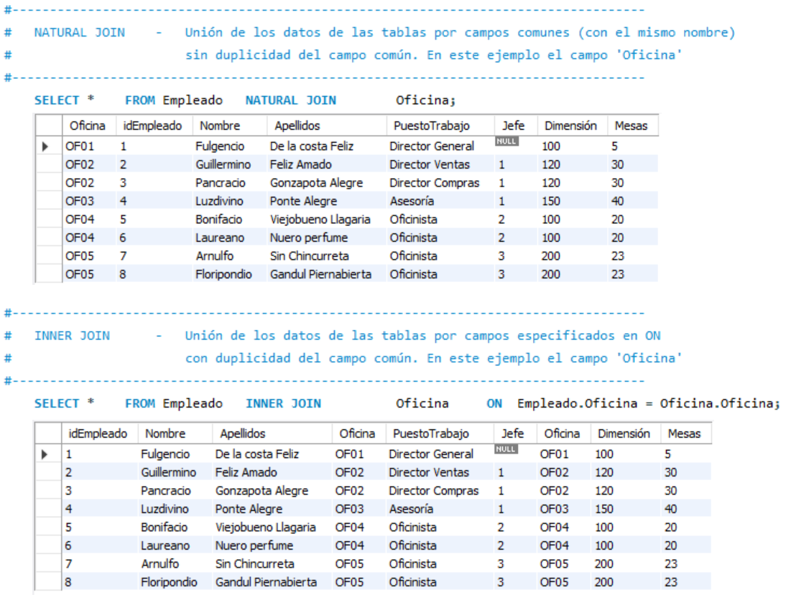
5.2. Composición externa (RIGHT JOIN, LEFT JOIN).
Una consulta multitabla de composición externa puede ser:
- LEFT [OUTER] JOIN
- RIGHT [OUTER] JOIN
- FULL [OUTER] JOIN
- NATURAL LEFT [OUTER] JOIN
- NATURAL RIGHT [OUTER] JOIN

Si deseamos unir la información de las tablas Empleado y Oficina, asociando a cada Empleado con su Oficina.
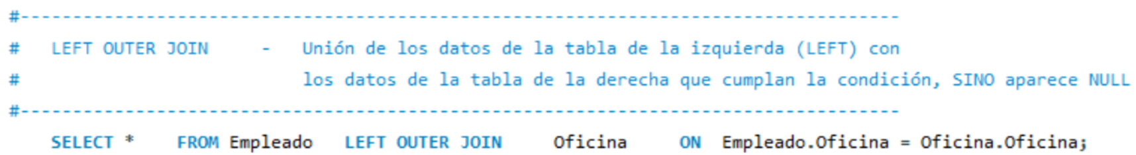
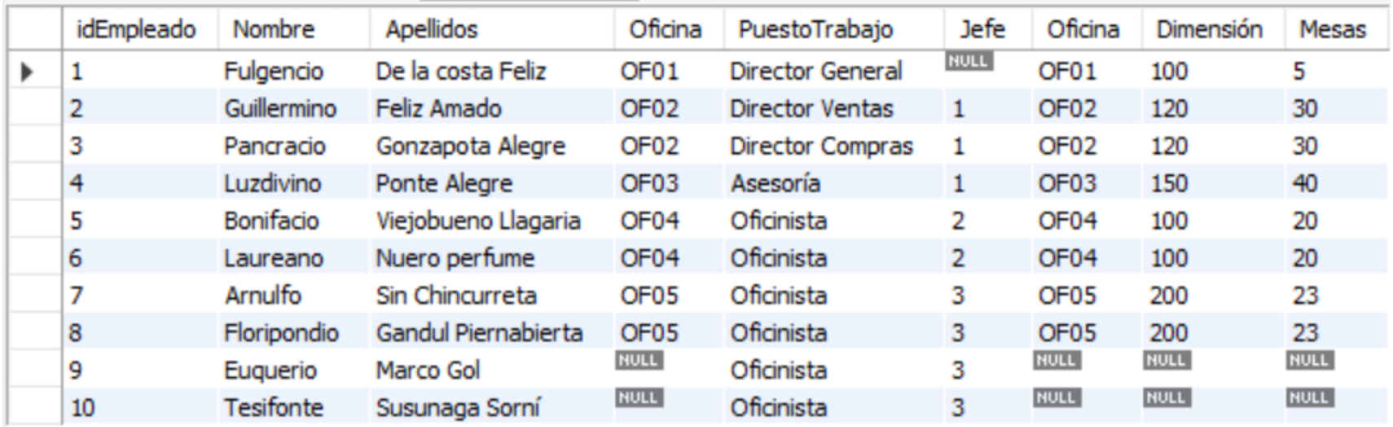
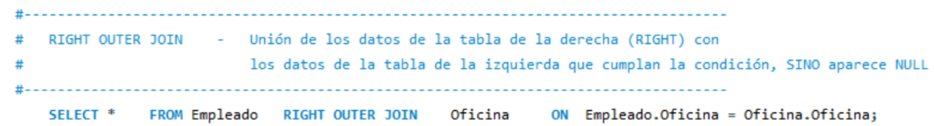
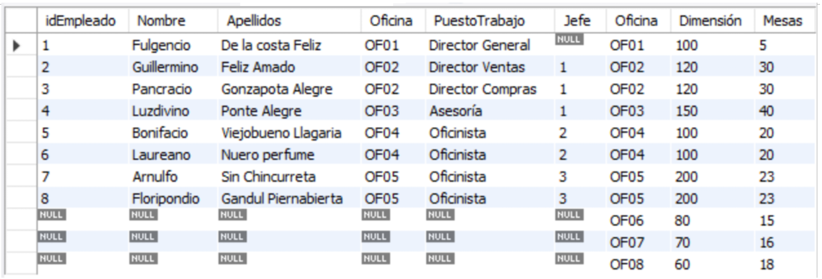

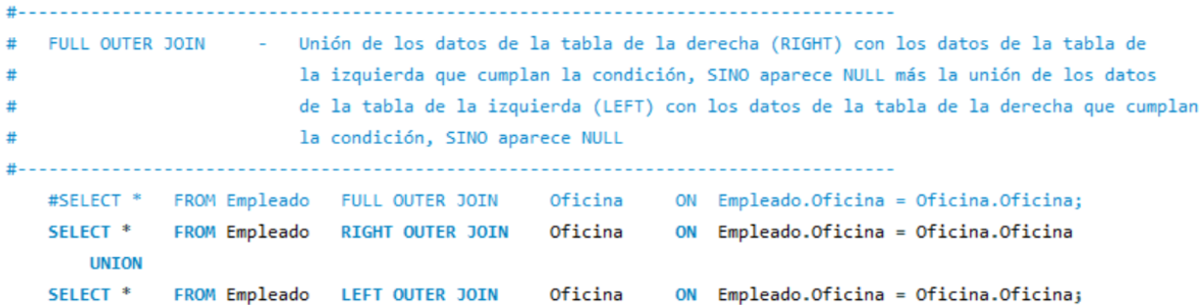
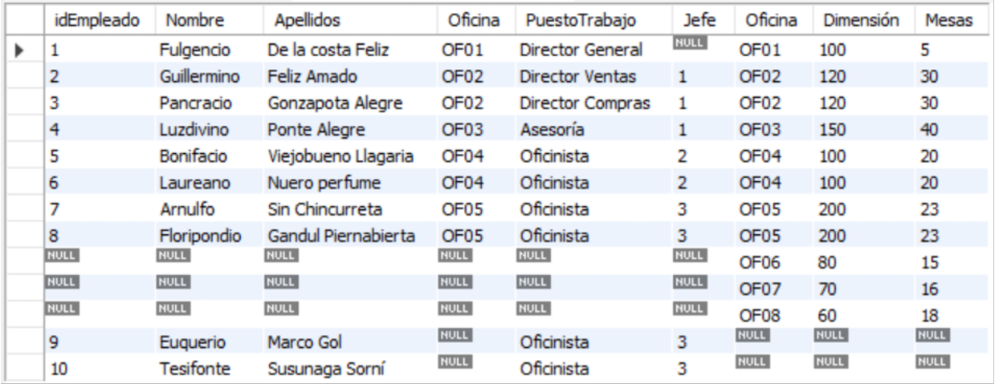

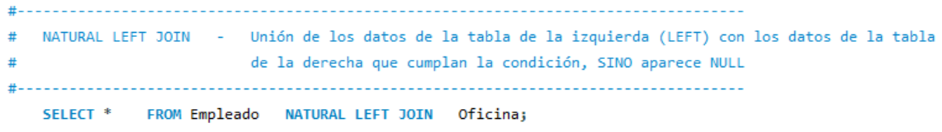
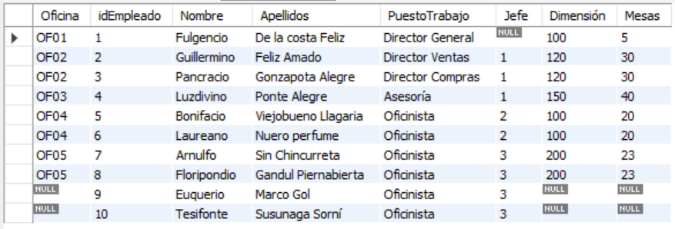

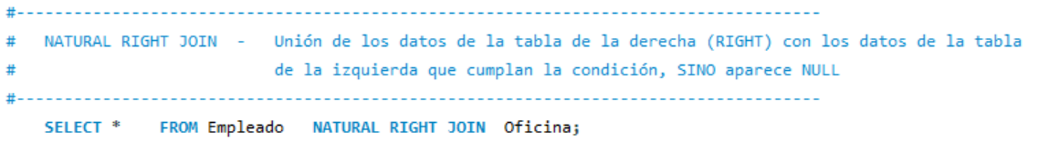
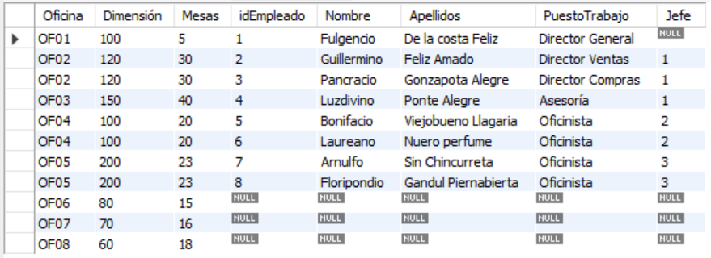

6. Subconsultas
Una subconsula es una consulta anidada dentro de otra consulta y se suelen utilizar para el filtrado de de datos a través de los datos de otra consulta.
La subconsulta siempre va entre paréntesis.
Las subconsultas pueden aparecer en las cláusulas SELECT, FROM, WHERE o HAVING.
Las subconsultas pueden ser de los siguientes tipos:
- Subconsultas de comparación =, <=, >=, <>, !=, <, >
- Subconsultas de pertenencia a un conjunto IN
- Subconsultas de cuantificación ALL, ANY
- Subconsultas de existencia EXISTS

Si deseamos la información de las Oficinas cuyo número de mesas sea menor o igual a la media de mesas por Oficina.
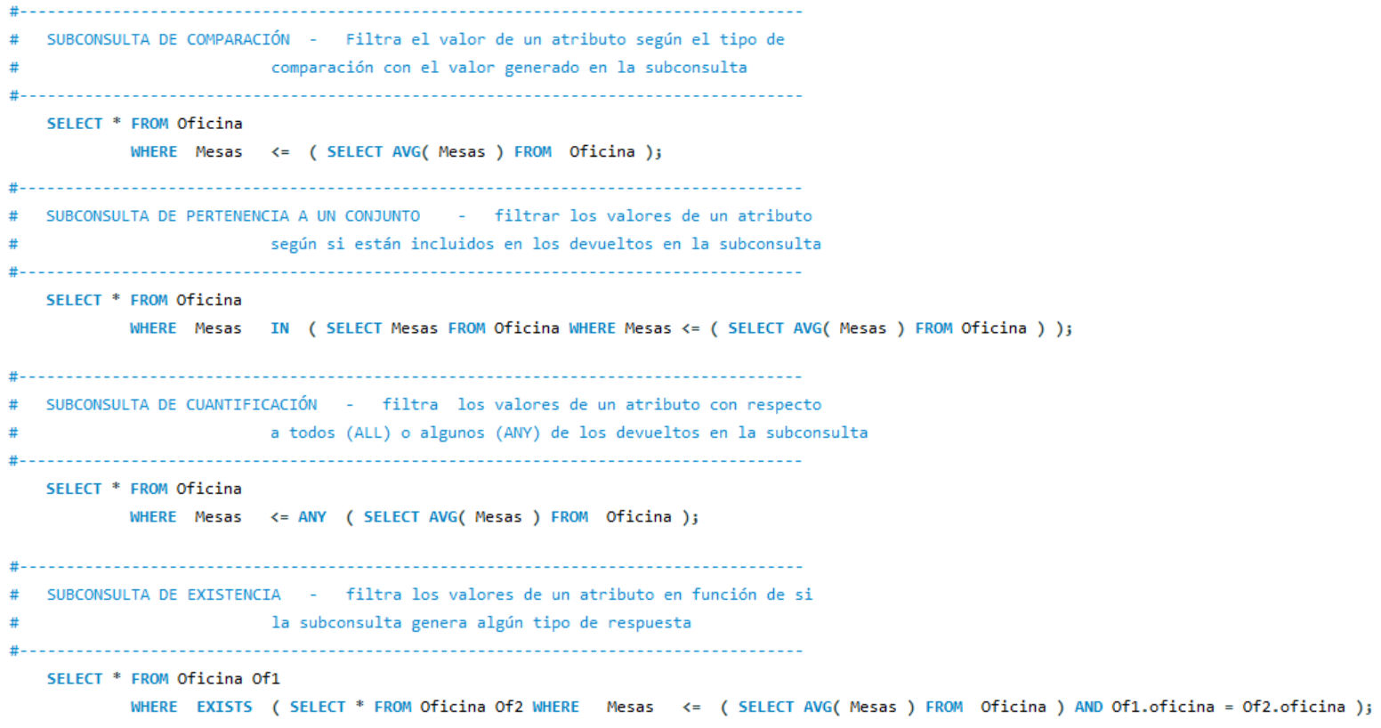
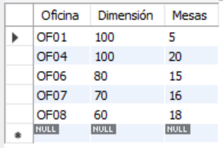
7. Consultas reflexivas
Una consulta reflexiva es una consulta que se realiza sobre los datos de una misma tabla, siendo necesario hacer un JOIN entre registros de la misma tabla.

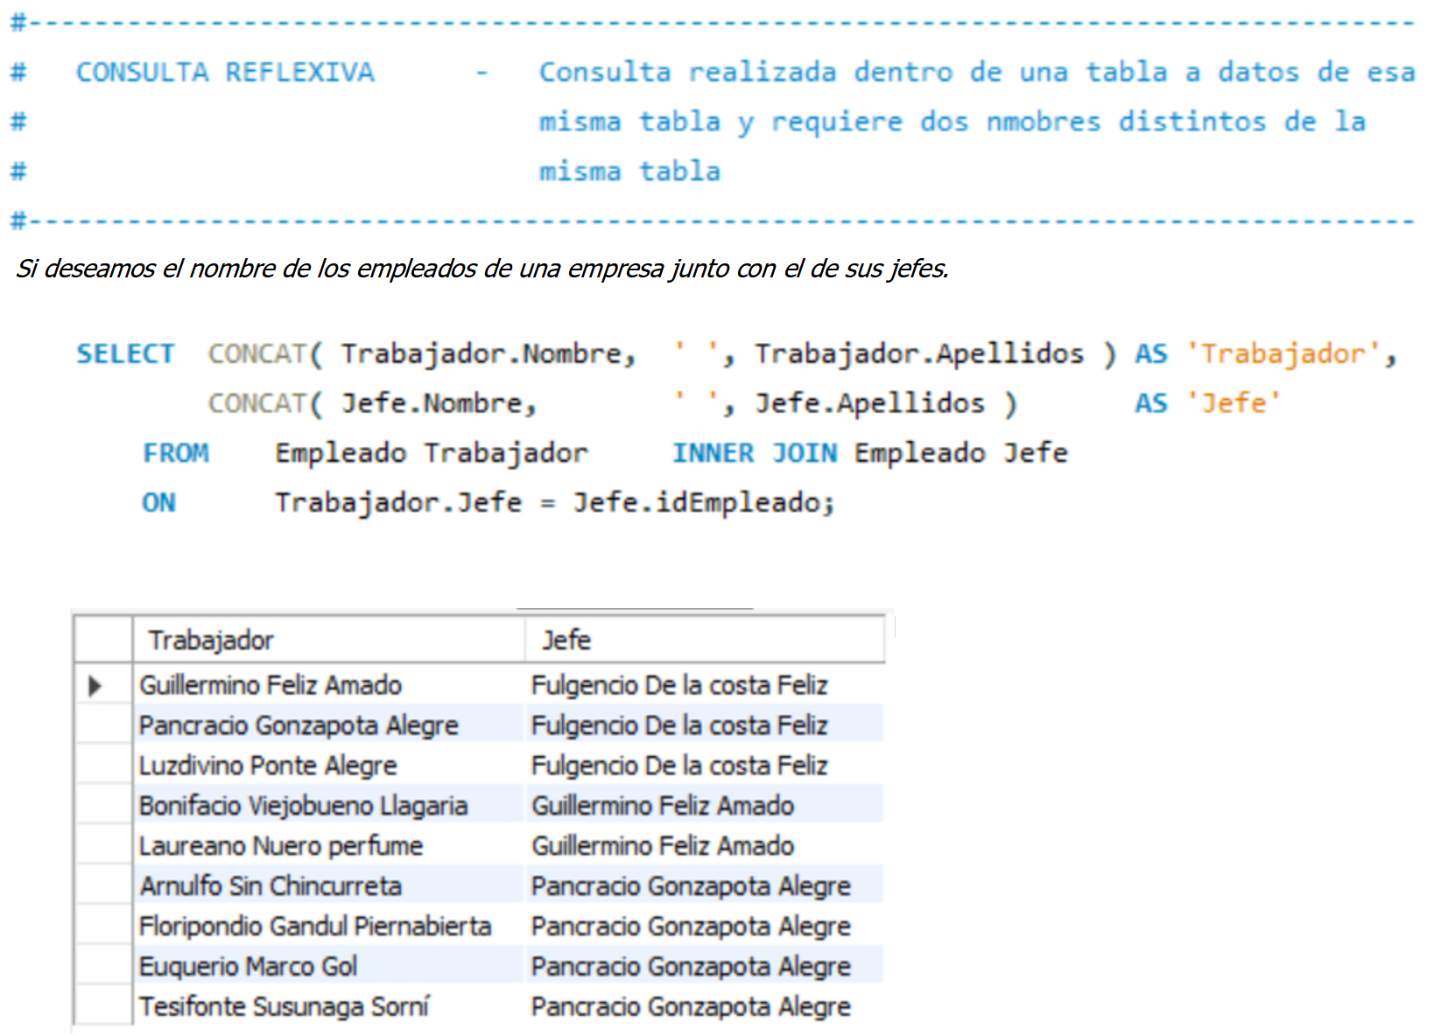

8. Consultas derivadas
Una tabla derivada es un conjunto de datos que representan el origen de una tabla.
Las subconsultas con tablas derivadas (inline views) se utilizan dentro de las sentencias SELECT y dentro de la cláusula FROM en vez de emplear nombres de tablas.
Este tipo de subconsultas ayudan en la obtención de información de una forma más avanzada.
Este tipo de subconsultas NECESITAN SIEMPRE tener un nombre asociado.



